 Poznámky:

Jídlo: Každý sám na 5 dnů, nebo vytvořte dvojice, skupinky.
vybavení kuchyně: vaří se na elektrickém vařiči, lednice,
rychlovarná konvice
Potraviny je možné dokoupit v místním obchodě – cca 15 min pěšky

Na vaření: útěrku, houbičku, – v apartmánu je vybavená kuchyně
(nádobí, příbory)


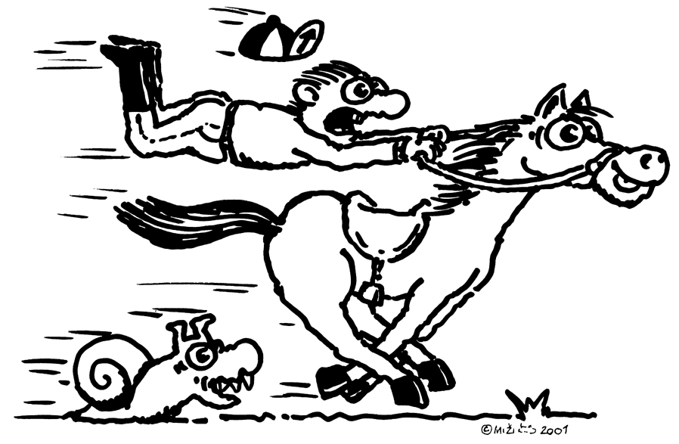


----------------------- nezapomeňte -------------------- nezapomeňte -----------------

PŘI PŘIJEZDU NA KURZ
MUSITE ODEVZDAT

PODEPSANÉ PROHLAŠENÍ
RODIČŮ A STUDENTA
+ doplatek 3.000,- Kč
viz příloha

Přihláška

KONĚ
Prázdninový kurz

MILEŠOV XVII.

20.7. - 26.7. ´25


Vedoucí kurzu: Michal Bílý

------------------------------------------------------------------------------------------
Za podporu při realizaci tohoto kurzu děkujeme firmám






PROHLÁŠENÍ RODIČů
K Prázdninovému kurzu jezdectví na koni pořádaném ve Stáji Dick

Souhlasím, že můj syn, dcera (jméno a příjmení):.......................................................... , třída................. se může zúčastnit Prázdninového kurzu jezdectví na koni, který se bude
konat v termínu:......................... datum narození: ............................................
adresa bydliště:................................................................................................................. .
rodiče: tel domů + zaměstnání.……………………………..............................................
E-mail studenta:……………………………..………. ………………………………….
mobil studenta:………..........................................................................

----------------------------------------------------------------------------------------------------------
Souhlasím, že výše jmenovaný(á) se může pod vedením odborných instruktorů zúčastnit „Prázdninového kurzu jezdectví na koni“

Záloha 3.500,-Kč - na dopravu, ubytování a výcvik se vrací odhlásíte-li se 40 dní před datem odjezdu.
Jinak 100% propadá! Můžete za sebe najít náhradu
Doplatek 3.000,- Kč se vybírá při příjezdu na kurz.

Sdělení rodičů:

.....................................
podpis rodičů
----------------------------------------------------------------------------------------------------------
ČESTNÉ PROHLÁŠENÍ STUDENTA

Já, níže podepsaný(á), se zavazuji dodržovat bezpečnostní pravidla
„Prázdninového kurzu jezdectví na koni“
1. Důsledně dodržovat všechny pokyny instruktorů vedoucí jezdecký výcvik!!!
2. Při jízdě na koni bude mít každý zapnutou jezdeckou přilbu.
3. Přesně dodržovat předem dohodnuté časy odjezdů a případných kontrolních srazů.
4. Po celou dobu zájezdu platí přísný zákaz požívání alkoholických nápojů a kouření.

V Praze dne ....................... Podpis studenta:
PŘIHLÁŠKA NA SPORTOVNÍ PRÁZDNINOVOU AKCI POŘÁDANOU
V RÁMCI PROGRAMU VOLNÉHO ČASU STUDENTů
GYMNÁZIUM JANA NERUDY: HELLICHOVA 3, PRAHA 1 - MALÁ STRANA tel: 257 404 832
----------------------------------------------------------------------------------------------------------------------------------------
Sportovní zaměření: KONĚ – Prázdninový kurz XVII. pro začátečníky i pokročilé

Termín: 20. 7 - 26. 7. 2025
Pořádající instruktoři: Michal Bílý tel.: 602 807 740
Místo konání: Středočeská pahorkatina: Milešov - Stáj Dick
Sraz + vlastní doprava: neděle 20. 7. v 18:00 hod Milešov – Stáj Dick
Odjezd + vlastní doprava: sobota 26. 7. v 9:30 hod Milešov – Stáj Dick

 Sportovní kurzy při GJN http://michal.gjn.cz sportovní_ kurzy_pri_gjn
Cena kurzu: ubytování, trenér - výcvik na koních, organizace kurzu,
vybavení (chapsy, přilby, rukavice, bezpečnostní vesty, bičíky)

studenti GJN absolventi GJN 6.700,-Kč
vlastní doprava: 6.500,-Kč cizí účastníci 6.900,-Kč
Záloha 3.500,-Kč se vybírá nejpozději do pondělí 9. 6. 2025
Doplatek 3.000,- Kč se vybírá při příjezdu na kurz

Program: základní výcvik jízdy na koni s nácvikem strojení, hřebelcování pod vedením
profesionálního trenéra. Výcvik – 4x jízdárna, 4x vyjížďka. STŘEDA – volný den
Každý bude jezdit hodinu dopoledene a hodinu odpoledne + péče o koně.
Studenti se stravují samostatně
Vybavení:
Zapůjčíme: PŘILBY, CHAPSY, RUKAVICE, BEZPEČNOSTNÍ VESTY, BIČÍKY
Důležité: Tenisky / boty s rovnou podrážkou
máte-li jezdecké vybavení, určitě vezměte s sebou
sportovní oblečení: na pobyt v přírodě nepromokavou bundu a kalhoty nebo pláštěnku, pevné boty do terénu nebo holinky, čepici, rukavice, malý batůžek, baterku - čelovku,
osobní lékárničku s osobními léky, provázek (šnůru), hudební nástroj.
Na spaní: spacák ! (v apartmánu je 12 postelí) STAN při větším zájmu

Jestliže student z účasti na kurzu odstoupí, hradí vzniklé náklady, a to až do skutečné výše těchto nákladů.
Důležité!!! INFORMAČNÍ SCHůZKA VŠECH PŘIHLÁŠENÝCH
bude 9. 6. v pondělí o velké přestávce v 9:40 hod. kabinet TV Účast nutná!!!
Odevzdat při příjezdu na kurz
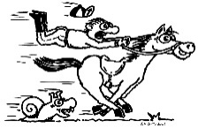
Prázdninové KONĚ XVII.
Milešov
20. 7. - 26. 7. 2025
------------------------------------------------------------------------
1) ČESTNÉ PROHLÁŠENÍ STUDENTA jméno/ příjmení______________________________

Já, níže podepsaný (á), zavazuji se dodržovat Pravidla pro účastníky kurzu Prázdninové KONĚ. Jsem si vědom(a) toho, že při jejich porušení za mne vedoucí kurzu není povinen nadále nést odpovědnost a mohu proto být odeslán(a) na vlastní náklady domů. Beru na vědomí, že nesmím po dobu kurzu pít alkohol, kouřit, užívat drogy a mít pohlavní styk. K těmto činnostem také nebudu nikoho nabádat.

V Praze dne: podpis studenta/studentky ……………………………………………..

2) PROHLÁŠENÍ RODIČŮ O BEZINFEKČNOSTI (ne starší jednoho dne)
Prohlašuji, že okresní hygienik ani ošetřující lékař nenařídil mému dítěti

jménem ____________________________________třída ______________ ani jeho rodičům nebo jiným osobám, které s ním žijí ve společné domácnosti, karanténní opatření (karanténu, zvýšený zdravotnický dozor nebo lékařský dohled) a že mi též není známo, že by v posledních 14 kalendářních dnech přišlo do styku s osobami, které onemocněly infekční nemocí. Jsem si vědom(a) právních následků, které b mě postihl, kdyby toto mé prohlášení bylo nepravdivé. (Sbírka zákonů č. 258/2000)

Dále potvrzuji, že mé dítě nejeví známky akutního onemocnění.
Jiná zdravotní omezení (alergie), příp. léky a jejich užívání: pro případ lékařského ošetření

Studenti jsou povinni odevzdat léky při nástupu na kurz zdravotníkovi a užívat je pouze pod jeho kontrolou.

Pojišťovna:

Rodné číslo:

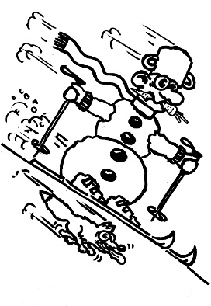
Kontakt na rodiče:

V Praze dne: podpis rodičů: …………………………………………..

3) PROHLÁŠENÍ ODPOVĚDNOSTI ZA ŠKODY

Prohlašuji, že beru na vědomí odpovědnost za škody, které způsobí mé dítě v době trvání sportovního kurzu
v termínu 20. 7. - 26. 7. 2025 na vybavení ubytovacího a sportovního zařízení.
V případě finančních nákladů na opravu takto poškozeného zařízení se zavazuji tuto škodu uhradit.

V Praze dne: podpis rodičů: …………………………………………..
4) PROHLÁŠENÍ ODPOVĚDNOSTI při SAMOSTATNÉ JÍZDĚ NA KOLE

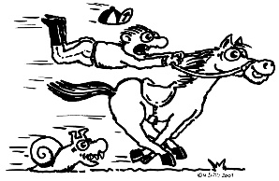
Prohlašuji, že přebírám plnou odpovědnost za syna/ dceru …………………………………………………………………
při samostatné jízdě na kole během prázdninového kurzu Prázdninové KONĚ v Milešově
v termínu 20. 7. - 26. 7. 2025

V Praze dne: podpis rodičů: ………………………………………
ONEMOCNĚNÍ NA KURZE jméno: …………………………………………………..

datum | čas | příznaky | teplota | MEDIKACE

Bezpečnostní Pravidla pro účastníky kurzu „Prázdninové KONĚ“
1. Prázdninové koně jsou pořádány v rámci sportovních výukových kurzů.
Protože, probíhá v náročnějších přírodních podmínkách, platí pro jeho organizaci zvláštní pokyny.
Jsou závazné pro všechny účastníky, kteří jsou povinni dodržovat i provozní řád ubytovacího objektu.
2. Účast všech studentů na stanoveném denním programu a výcviku je povinná.
Bez povolení instruktora se nesmí nikdo vzdálit z výcviku.
3. Opustit ubytovací objekt není dovoleno bez souhlasu instruktora ani v doprovodu rodičů.
Je zakázáno zvát si na kurz hosty z řad kamarádů bez předchozí dohody s hlavním vedoucím.
4. Nemocní se hlásí u zdravotníka kurzu v době k tomu stanovené.
Akutní případy a poranění se hlásí ihned, při výcviku instruktorovi, Nemocní se nezúčastňují výcviku.
5. Škodu na zařízení ubytovacího objektu způsobenou úmyslně nebo nedbalostí hradí ten, kdo ji způsobil.
Škody zjištěné při svém příchodu hlaste ihned vedoucímu kurzu. Podobně hlaste i škody, ke kterým případně dojde během pobytu. Zjištěné škody hradí společně spolubydlící, škody v jiných částech objektu všichni studenti.
6. V ubytovacím objektu je zakázáno manipulovat s otevřeným ohněm jinde, než v místech k tomu určených.
7. V době od večerky do budíčku je nutno zachovávat naprostý klid ve svých pokojích.
8. Po celou dobu kurzu platí zákaz kouření a požívání drog.
9. Po celou dobu kurzu platí zákaz požívání alkoholických nápojů.
10. Po celou dobu kurzu platí zákaz pohlavního styku.
11. Porušení řádu Kurzu může být potrestáno i vyloučením.
18. Pokud by se Vám některý bod těchto pokynů zdál nepřiměřený, přečtěte si znovu úvod.
Příjemný pobyt Vám přejí všichni instruktoři
PŘIHLÁŠKA NA SPORTOVNÍ PRÁZDNINOVOU AKCI POŘÁDANOU
V RÁMCI PROGRAMU VOLNÉHO ČASU STUDENTů
GYMNÁZIUM JANA NERUDY: HELLICHOVA 3, PRAHA 1 - MALÁ STRANA tel: 257 404 832
---------------------------------------------------------------------------------------------
Sportovní zaměření: KONĚ – Prázdninový kurz XVII.
pro začátečníky i pokročilé

Termín: 20. 7 - 26. 7. 2025

Pořádající instruktoři: Michal Bílý tel.: 602 807 740
Místo konání: Středočeská pahorkatina: Milešov - Stáj Dick

Sraz na kurz
Vlastní doprava: neděle 20. 7. v 18:00 hod Milešov – Stáj Dick
Odjezd z kurzu
Vlastní doprava: sobota 26. 7. v 9:30 hod Milešov – Stáj Dick
Sportovní kurzy při GJN http://michal.gjn.cz sportovní_kurzy_pri_gjn

Cena kurzu: ubytování, trenér - výcvik na koních, organizace kurzu,
vybavení (chapsy, přilby, rukavice, bezpečnostní vesty, bičíky)

studenti GJN absolventi GJN 6.700,-Kč
vlastní doprava: 6.500,-Kč cizí účastníci 6.900,-Kč
Záloha 3.500,-Kč se vybírá nejpozději do pondělí 9. 6. 2025
Doplatek 3.000,- Kč se vybírá při příjezdu na kurz

Program: základní výcvik jízdy na koni s nácvikem strojení, hřebelcování pod vedením
profesionálního trenéra. Výcvik – 4x jízdárna, 4x vyjížďka. STŘEDA – volný den
Každý bude jezdit hodinu dopoledene a hodinu odpoledne + péče o koně.
Vybavení:
Zapůjčíme: PŘILBY, CHAPSY, RUKAVICE, BEZPEČNOSTNÍ VESTY, BIČÍKY
Důležité: Tenisky / boty s rovnou podrážkou
máte-li jezdecké vybavení, určitě vezměte s sebou

sportovní oblečení: na pobyt v přírodě nepromokavou bundu a kalhoty nebo pláštěnku, pevné
boty do terénu nebo holinky, čepici, rukavice, malý batůžek, baterku - čelovku,
osobní lékárničku s osobními léky, provázek (šnůru), hudební nástroj
Studenti se stravují samostatně

Na spaní: spacák ! (v apartmánu je 12 postelí) STAN při větším zájmu

Jestliže student z účasti na kurzu odstoupí, hradí vzniklé náklady, a to až do skutečné výše těchto nákladů.
Důležité!!!
INFORMAČNÍ SCHůZKA VŠECH PŘIHLÁŠENÝCH
bude 9. 6. v pondělí o velké přestávce v 9:40 hod. kabinet TV Účast nutná!!!

Prázdninový kurz

Koně XVII.

anglické jezdectví

MILEŠOV

20.7. - 26. 7 ´25

Vedoucí kurzu: Michal Bílý

Za podporu při realizaci tohoto kurzu děkujeme firmám
----------------------------------------------------------------------------------------------------------



